Информация о возможности получения государственных и муниципальных услуг в электронном виде

О преимуществах получения услуг в электронном виде
Электронные услуги - это, во-первых, повышение доступности государственных и муниципальных услуг. Если раньше можно было получить услугу, только лишь придя в кабинет чиновника, ожидая очереди, теряя время, то в настоящее время значительный перечень услуг доступен без личного посещения госоргана. То есть заявление на получение той или иной услуги не нужно относить в кабинет служащего, он его получит через специальную компьютерную программу. А результат предоставления некоторых услуг можно также получить в электронном виде.
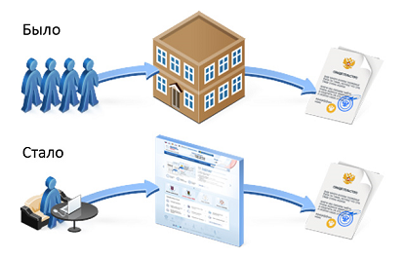
Для доступа к электронным услугам созданы специальные федеральные, региональные и муниципальные сайты (порталы) государственных и муниципальных услуг. Зайти на них могут все желающие, подключенные к сети Интернет. Интерфейс порталов разработан с целью максимального удобства и простоты выполнения запроса на получение услуги для обычного человека. Федеральный портал госуслуг доступен по адресу: www.gosuslugi.ru
Во-вторых, электронные услуги - это отмена необходимости предоставления заявителями для получения услуги документов, которые находятся в распоряжении органов власти.
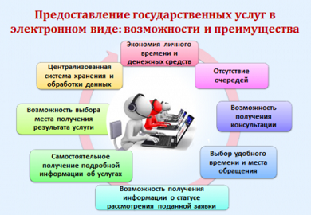
Преимущества получения государственных и муниципальных услуг в электронном виде заключаются в:
а) доступности информации, связанной с получением услуг;
б) возможности подачи заявления о предоставлении государственных и муниципальных услуг с компьютера;
в) упрощении процедур получения государственной и муниципальной услуги;
г) сокращение времени от подачи заявления до выдачи оформленного документа;
д) информированности гражданина на каждом этапе работы по его заявлению;
е) сокращение количества предоставляемых документов;
ж) экономия личного времени.
Снижение срока предоставления услуги достигается за счет исключения нахождения в очереди для подачи заявления на предоставление услуги и получения результата, а также организации системы электронного взаимодействия (СМЭВ) между органами власти, предназначенную для того, чтобы ведомства самостоятельно запрашивали друг у друга необходимые для оказания услуг документы в электронном виде. Работа строится следующим образом. При взаимодействии с гражданами ведомства получают от них электронные заявки на получение той или иной государственной услуги и самостоятельно по СМЭВ запрашивают у других ведомств необходимые им документы, а затем в электронном же виде предоставляют результат оказанной услуги пользователю.
Для того, чтобы получить государственную и муниципальную услуг в электронной форме, нужно зарегистрироваться на Портале государственных и муниципальных услуг.
Портал государственных и муниципальных услуг - это государственная информационная система, обеспечивающая предоставление государственных и муниципальных услуг в электронной форме, а также доступ заявителей к сведениям о государственных и муниципальных услугах, предназначенным для распространения с использованием сети Интернет и размещенным в государственных и муниципальных информационных системах, обеспечивающих ведение реестров государственных и муниципальных услуг.
Как зарегистрироваться на Портале государственных и муниципальных услуг?
a) C помощью информационной сети Интернет зайти на Единый портал государственных и муниципальных услуг www.gosuslugi.ru;
б) В верхней правой части поля главной страницы в разделе «Личный кабинет» выбрать кнопку «Регистрация»;
в) Далее следовать инструкции, переходя по ссылке «Далее» (при заполнении разделов потребуются данные паспорта, СНИЛСа, номера мобильного телефона и адреса электронной почты, поэтому рекомендуется подготовить их заранее, а также, (Важно!) запомнить или записать введенный Вами пароль, который Вам в последующем понадобится при авторизации на Портале государственных и муниципальных услуг);
г) Выбрать способ получения кода активации. Например, получить заказным письмом через почту;
д) Дождаться заказного письма с кодом активации (в течение двух недель) и, используя его, окончательно активировать свои данные на Портале государственных и муниципальных услуг.
Процесс регистрации на Портале государственных и муниципальных услуг завершен.
Как получить государственную и муниципальную услугу в электронном виде?
Для начала нужно определиться с «Вашим местоположением» на Портале государственных и муниципальных услуг.
Затем проследовать в раздел «Электронные услуги» и определиться с категорией получателя: физические лица (для гражданина), предприниматели, иностранные граждане или юридические лица.
Во вкладке «По ведомствам» государственные и муниципальные услуги классифицированы по ряду признаков: по ведомствам, по жизненным ситуациям, по категориям пользователей, по популярности – частоте заказа услуги) и представлены в виде каталога. Кроме того организован поиск услуг, организаций, документов и форм по ключевым словам.
Ваша задача: выбрать нужную Вам услугу и следовать инструкциям.
Каждая услуга имеет информационную карточку, с которой требуется внимательно ознакомиться, она содержит:
- наименование услуги;
- наименование органа государственной власти или органа местного самоуправления, предоставляющего услугу;
- категории заявителей, которым предоставляется услуга;
- необходимые документы, подлежащие предоставлению заявителем для получения услуги, способы получения документов заявителями и порядок их предоставления с указанием услуг, в результате предоставления которых могут быть получены такие документы;
- сведения о стоимости и порядке оплаты;
- результат предоставления услуги;
- сроки предоставления услуги;
- основания для приостановления услуги или отказа в ее предоставлении;
- информация о месте предоставления услуги;
- сведения о допустимости досудебного (внесудебного) обжалования действий (бездействия) должностных лиц, предоставляющих услугу, и результатов предоставления этой услуги;
- контакты для получения дополнительной информации (телефоны органа государственной власти или органа местного самоуправления, ответственного за предоставление услуги);
- формы заявлений и иных документов, заполнение которых необходимо заявителем для получения государственной или муниципальной услуги в электронном виде.
По окончании оформления заявления нажать кнопку «Готово» и информационные системы обеспечат исполнение обращения в автоматическом режиме.
Внимание! Конфиденциальность сведений гарантируют современные механизмы шифрования – весь обмен данными происходит по защищенным каналам связи.
Отправив заявление на услугу, Вы можете в «Личном кабинете» по номеру документа отследить статус своего обращения.
На Портале государственных и муниципальных услуг Вы можете получить большинство оказываемых федеральными и муниципальными органами услуг, не отходя от своего компьютера.
Как контролируется качество предоставления услуг?
На портале госуслуг можно оставить отзыв о качестве предоставления услуги, ответив на несколько вопросов.
Воспользуйтесь Порталом государственных и муниципальных услуг! Насколько это удобно узнаете сами.

